QUY TRÌNH LÀM THUMBNAILS TRUYỆN MA
CÓ THỂ ÁP DỤNG CHO MỌI CHỦ ĐỀ

Phân tích bố cục hình thumb:

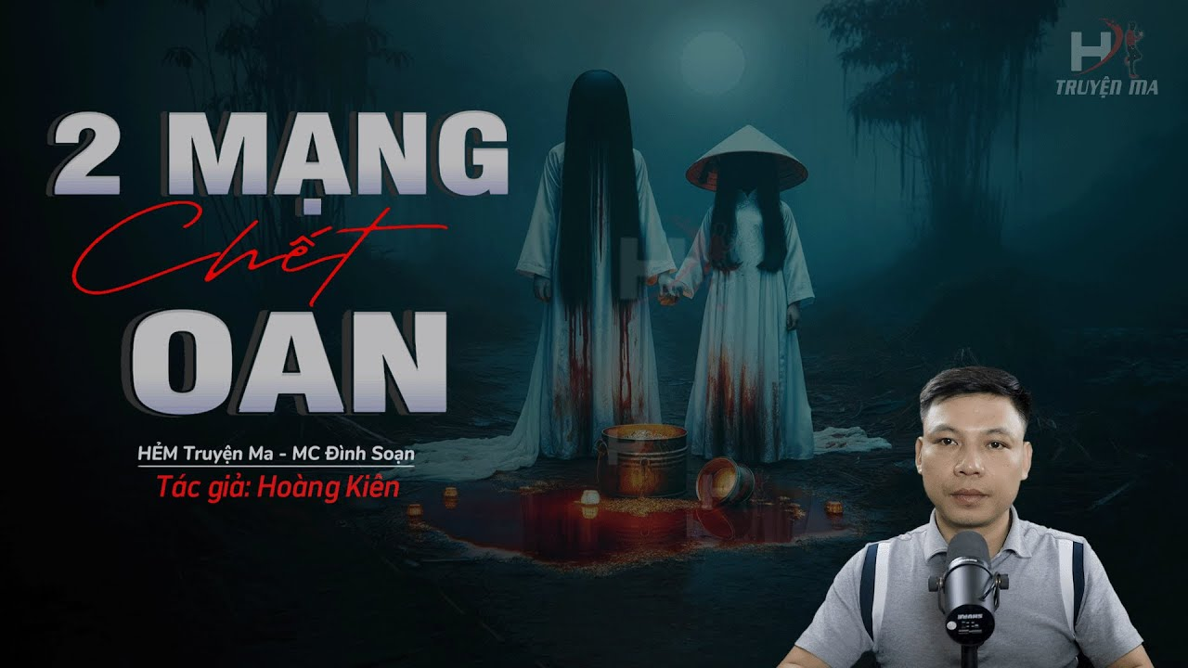

Màu sắc hình nền: Ám xanh, tối
⅓ bên trái hoặc bên phải: Chữ
Ngược lại: ⅓ bên trái hoặc bên phải: MC
Hình ảnh mô tả ma thì ở đằng sau xa, hầu như bố cục hình ảnh ma sẽ nằm ở trung tâm bức hình. Tùy vào câu chuyện mà hình ảnh ma này sẽ có cảm tưởng như lơ lửng trên không trung, hay là cảm giác đứng tại 1 vị trí nào đó. Bố cục ma nằm ở giữa khung hình để lột tả được cốt truyện, không bị hình ảnh MC và CHỮ đè lên. không nằm ở cùng phương nằm ngang với hình ảnh MC, hình ảnh ma phải mờ mờ không được rõ, hình ảnh cố gắng không dùng màu sắc mô tả máu me để tránh vi phạm chính sách cộng đồng của Youtube.

1 - Nghe bản video đã cắt hoặc đọc qua truyện để hiểu cốt truyện và chân dung nhân vật trong truyện.
2 - Sau khi xác định được cốt truyện và chân dung nhân vật cũng như bối cảnh truyện diễn ra ở địa điểm nào, không gian nào. Thì bắt đầu vào kênh Hẻm Truyện Ma hoặc Truyện Đình Soạn. Tại đây, anh em kéo lướt xem video nào có hình Thumbnails có hình ảnh mô tả tương tự giống với truyện của mình thì Copy cái Link Video đó lại.
3 - Tiếp theo, anh em vào vào trang webs: https://toolboxtw.com/vi/downloader
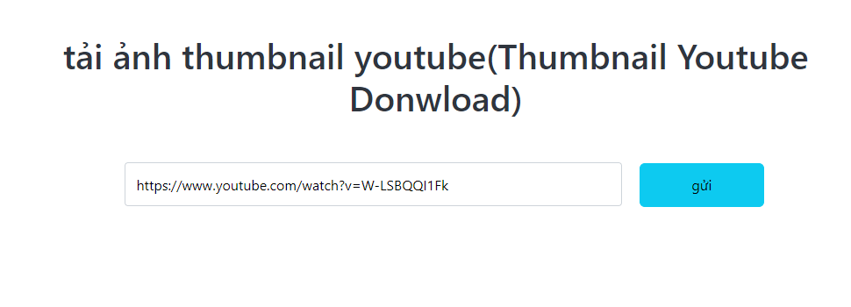

Dán đường link vào chỗ ô dán link đó xong nhấn gửi

4 - Tiếp theo anh em kéo xuống tải hình ảnh thumbnails video của đối thủ về:
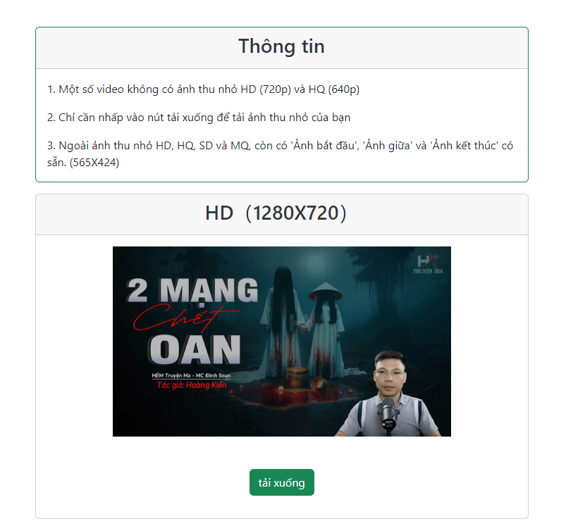

5 - Tiếp theo, anh em dùng Canva Pro hoặc Photoshop để xóa đi phần Chữ, phần hình ảnh MC Đình Soạn và Logo của đối thủ: Phần xóa các thành phần kia thì anh em vào Canva Pro, chọn hình ảnh, bấm chọn sửa hình ảnh, chọn xóa magic và bôi vào phần mình muốn xóa, xong nhấn vào xóa, đợi chạy xong là OK.
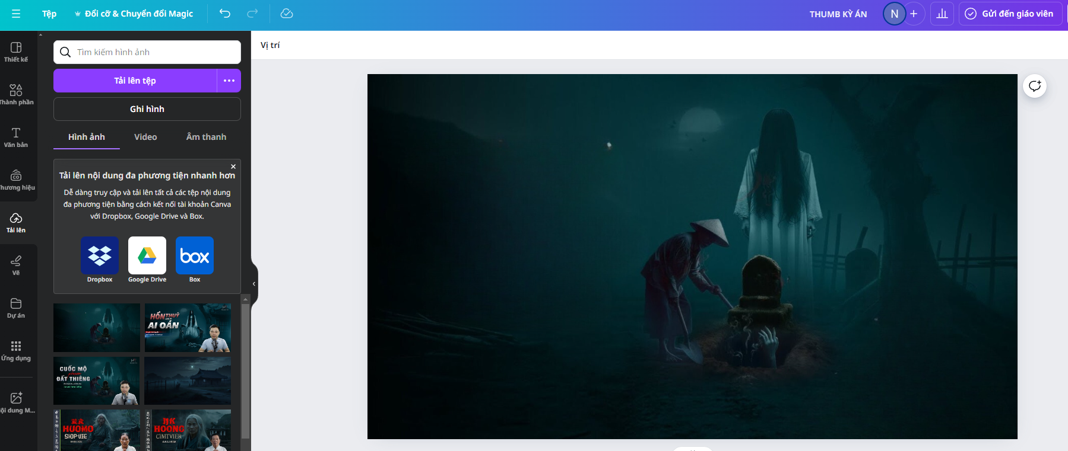

6 - Sau đó anh em tải bản hình ảnh đã xóa sạch sẽ như thế này, vào Leonardo.ai để cho Ai vẽ lại 1 hình ảnh tương tự:
- Đầu tiên anh em đã xác định được chân dung nhân vật, bối cảnh, không gian thì dùng Google dịch, viết 1 prompt tạo ảnh bằng tiếng Việt, sau đó copy bản tiếng Anh. Ví dụ:
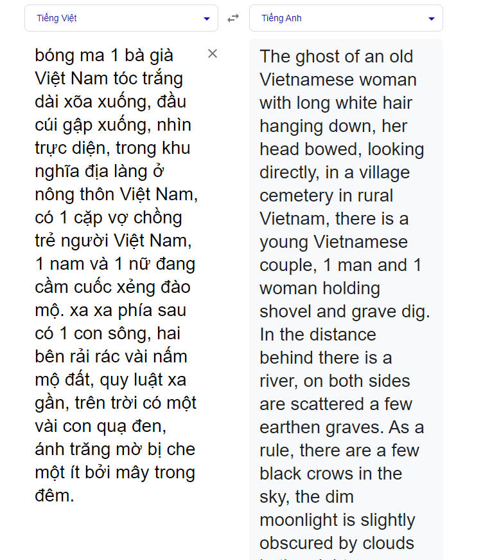

7 - Sau đó anh em vào Leonardo.ai, dán prompt bằng tiếng Anh vào chỗ Prompt, đồng thời bấm vào chỗ icon hình ảnh, ném ảnh mẫu mà mình đã xóa bằng Canva Pro hoặc Photoshop vào bằng mục “Image to image”
Tại phần hình ảnh mẫu đã load vào, anh em chỉnh thông số độ xử lý giống nhiều hay khác nhiều để cho Ai làm việc, thông số càng cao thì hình ảnh Ai cho ra càng giống với hình ảnh mẫu.
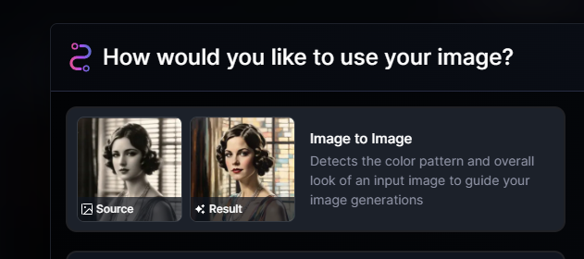

Sau khi tải hình ảnh vào phần này thì anh em dán Prompt vào, đồng thời chỉnh chỉ số chỗ hình ảnh đã tải lên về chỉ số 0.5 - 0.7

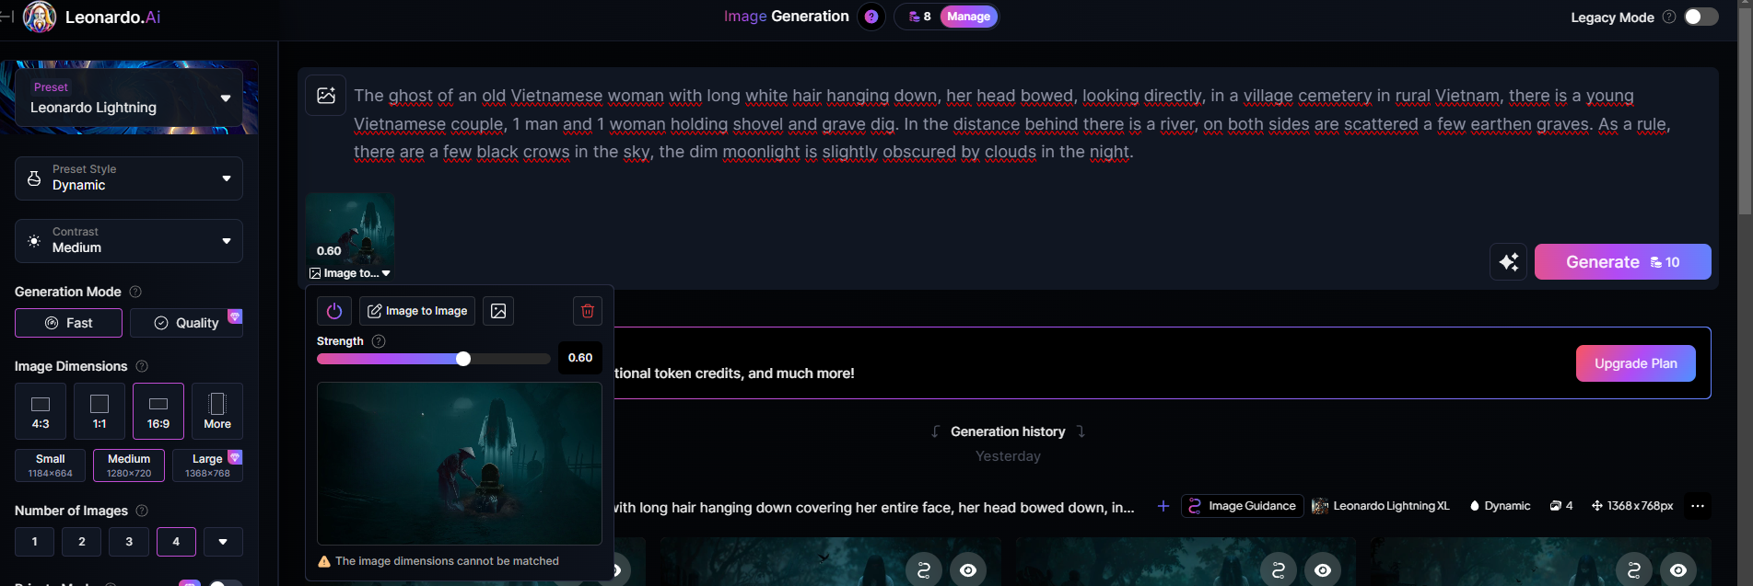

Xong xuôi thì anh em bấm vào Generate và đợi để nó vẽ ra được 1 hình ảnh đẹp và phù hợp nhất thì lấy về. Trường hợp vẽ lần 1 chưa được thì làm lần 2, lần 3 cho đến khi thấy OK.

Và ví dụ như đây là 1 kết quả chúng ta xem như là OK:
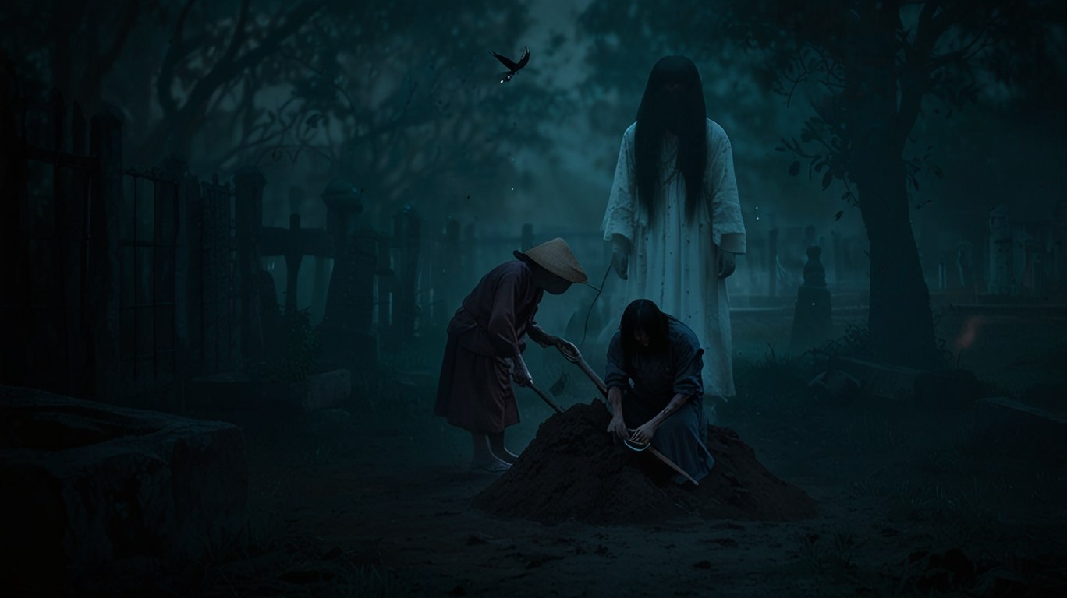

Lưu ý: Anh em viết prompt càng chi tiết thì hình ảnh cho ra càng đúng với ý mình, hình ảnh sẽ OK hơn rất nhiều. Nhớ luôn luôn phải chọn số lượng vẽ lại là 4 bức hình để có sự so sánh tổng quát giữa các hình với nhau, để đưa ra hình xuất sắc nhất!

8 - Hoàn Thiện:
Anh em tải hình ảnh nền đã lấy về từ Ai, sau đó vào Canva, tải tất cả các hình ảnh có liên quan đến hình thumb cần làm.
Bấm vào hình ảnh MC hoặc các hình ảnh cần tách nền và chọn phần sửa hình ảnh, chọn xóa nền (Dùng cho Canva Pro)
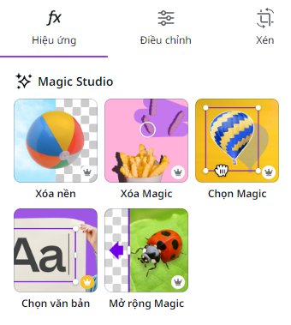
Sau đó thì thêm chữ và sắp xếp lại bố cục giống y chang như bố cục của hình thumb đối thủ. Và ta được kết quả:
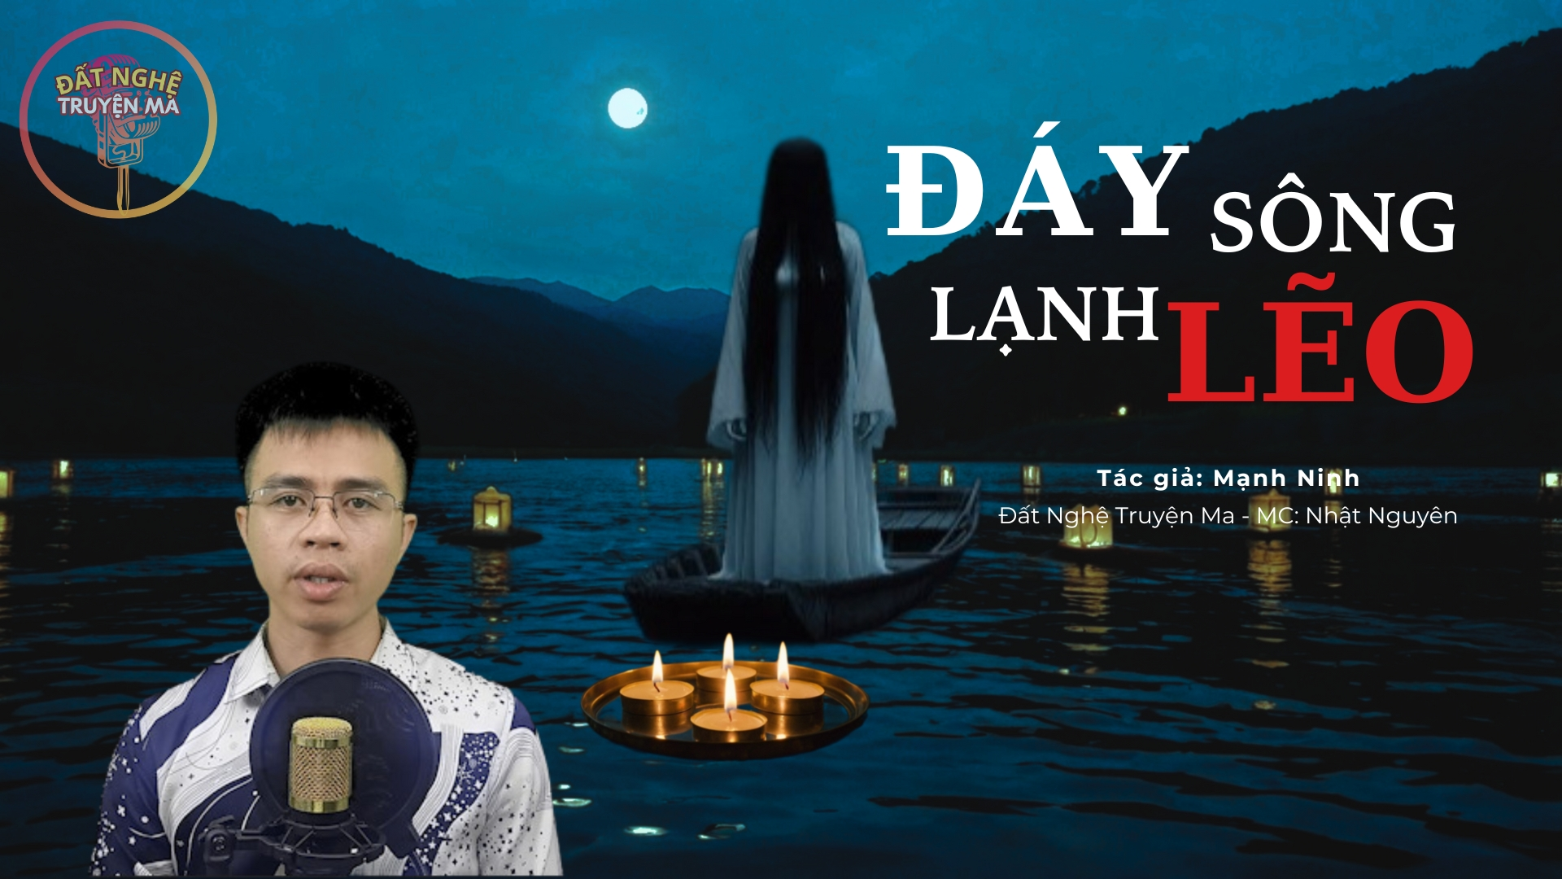

Tiếp theo, anh em tải hình thumb đã hoàn chỉnh từ Canva về, sau đó vào photoshop để Export ra bản hình thumb định dạng Jpeg có chất lượng cao nhất.

Chúc anh em thành công. Còn mình vẫn đang dò từng bước chân chậm rãi nhất, mình vẫn không bao giờ bỏ cuộc.

MƠ VỀ 1 GIẤC MƠ LỚN
THỰC TẾ TRONG TỪNG HÀNH ĐỘNG, TỪNG VIỆC LÀM
CỤ THỂ CHI TIẾT ĐẾN TỪNG CON SỐ
ĐỪNG ÔM GIẤC MỘNG HÃO HUYỀN
HÃY LÀM MỌI THỨ THEO CÁCH ĐƠN GIẢN NHẤT
ĐỪNG BÓ MÌNH TRONG 1 TƯ DUY PHỨC TẠP
KHÔNG BIẾT Ở ĐÂU, HỎI NGAY CHỖ ĐÓ
CÁCH DUY NHẤT ĐỂ 1 CON NGƯỜI KHÔNG BỊ THỤT LÙI VÀ LUÔN TIẾN LÊN: ĐÓ CHÍNH LÀ KHÔNG NGỪNG ĐẶT CÂU HỎI VÀ HỌC TẬP!

